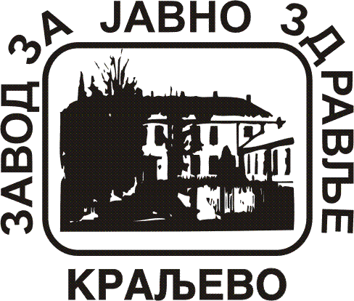 | ЗАВОД ЗА ЈАВНО ЗДРАВЉЕ КРАЉЕВО  Слободана Пенезића 16, 36000 Краљево;Tel/fax:036/392-336  e-mail: office@zjzkv.org.rs  Текући рачун:840-258661-48, УПТ ; ПИБ- 100240226  Служба за немедицинске послове | Страна: 1 oд 1

Датум:____._____.2020.године

На основу усменог/писменог Решења Републичке санитарне инспекције (број _________ од ________ 2020. године*) о упућивању у изолацију и по извршењуналожене мере дана___.___.
2020. године – последњи дан изолације*, подносим следећи

З А Х Т Е В
за издавање потврде о здравственом надзору

О себи дајем следеће податке а који могу бити употребљени једино у сврху компарације са подацима из Протокола Центра за контролу и превенцију болести Завода за јавно здравље Краљево:

Име
Презиме
ЈМБГ
Контакт телефон
Датум првог јављања Заводу
Тестиран* | ДА НЕ

Потврда ми је неопходна ради:___________________________________________________

Име и презиме подносиоца захтева

бр.л.к. _______ ПУ____________

Делови текста овог захтева са * нису обавезна за попуњавање.

